**EJERCICIO NORMALIZACIÓN**

**La normalización es un proceso en el diseño de bases de datos para organizar la información de manera eficiente y reducir la redundancia. Se**

**plantea la siguiente actividad para que realices la siguiente información llevando la solución hasta la tercera forma normal.**

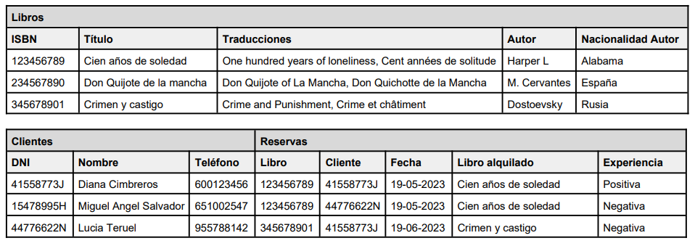

**Realiza el proceso completo, paso a paso indicando en cada interacción que es aquello que se ha detectado y como se ha corregido**

**1FN**

En este caso las tablas ya se encuentran en primera forma normal ya que los valores de cada atributo son atómicos, no exiten distintos valores para el mismo atributo

**2FN**

En este caso, debemos de tener en cuenta que para la segunda forma normal los atributos deben depender de forma completa de la clave primaria, cosa que no ocurre.

**Tabla libros →** nacionalidad de autor y el autor no depende de de forma completa de la clave principal isbn por lo que debe de ir separado en una tabla distinta que está relacionado con libros

**Tabla clientes →** al igual que el anterior esta debe de separarse entre clientes y reservas ya que estas no dependen completamente de DNI como clave principal

**Modificaciones reservas →**

* **Libro por ISBN**
* **Cliente por DNI**
* **Libro alquilado por Título**